2006年北京市宣武区第一次质量检测高三文科综合能力测试(宣武区一模试卷)
2006.4
本试卷分第Ⅰ卷（选择题）和第Ⅱ卷（非选择题）两部分，第Ⅰ卷1至7页，第Ⅱ卷8至17页，共300分。考试时间150分钟。
第Ⅰ卷（选择题 共140分）
- 擦干净后，再选涂其他答案标号。不能答在试卷上。
本卷共35小题，每小题4分，共140分。在每小题列出的四个选项中，选出最符合题目要求的一项。
我国某中学地理兴趣小组在2005年9月23日对该校操场上5米高升国旗的旗杆的影子进行测量，其结果如下表，分析表回答1－2题。
北京时间 | 11：30 | 11：35 | 11：40 | 11：45 | 11：50 | 11：55 | 12：00 | 12：05
影长（米） | 5．3 | 5．1 | 5 | 5．1 | 5．3 | 5．5 | 5．6 | 5．7
- 该校的地理坐标是
A．40°N、115°E B．45°N、125°E C．23.5°、125°E D．45°N、115°E
2．根据该校的位置判断其所在的地形区及能源类型组合正确的是
A．东北平原－石油 B．华北平原－水能
C．黄土高原－煤炭 D．太湖平原－核能
读图1“全球候鸟迁徙图”，完成3－5题。
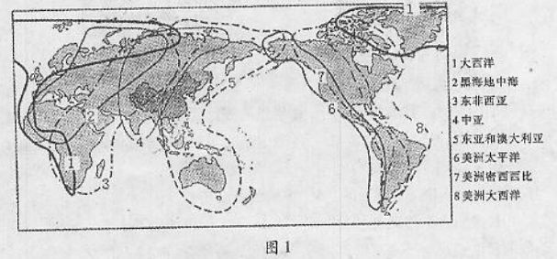
3．候鸟的迁徙是有规律的，通常是一年两次，一次在春季，一次在秋季。在中亚路线上，候鸟由南亚北迁往北冰洋沿岸地区时
A．珠峰雪线逐渐下移 B．此时正是南极考察的最佳季节
C．松花江进入汛期 D．泰晤士河水位明显降低
4．在“黑海地中海”路线上，有一群候鸟从北冰洋沿岸出发，顺时针迁徙至红海，沿途经过的气候类型主要有
A．地中海气候、温带海洋气候、温带大陆气候、苔原气候
B．苔原气候、亚寒带针叶林气候、温带大陆气候、热带沙漠气候
C．热带雨林气候、热带草原气候、热带沙漠气候、地中海气候
D．温带大陆气候、温带季风气候、亚热带季风气候、热带沙漠气候
5．候鸟迁徙路径多经过沿海和大陆架海区的主要原因是
A．沿海和大陆架海区地势低，鸟类飞行空中障碍少
B．沿海和大陆架海区人类活动少，鸟类可以少受人类活动干扰
C．沿海和大陆架海区气候温暖湿润，鸟类可免受冬季严寒
D．沿海多湿地，大陆架海区鱼类多，能为候鸟提供丰富食物
材料一 大洋中部的表层磷酸盐等营养盐类物质是随冷水上升而从海区深层带来，盐类越多，浮游植物、动物越发育。
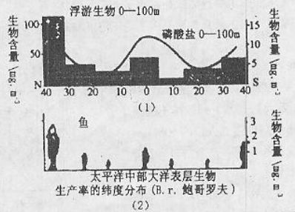
材料二 上图是太平洋中部南北纬40度间大洋表层（0－100m）生物生产率的纬度颁布图（B．r．鲍哥罗夫），横坐标为纬度，纵坐标为每立方米表层海水中的生物生产量。据图完成6－7题。
6．据图可判断
A．海洋生物的纬度分布较为均匀 B．寒带海区的海洋生物较为贫乏
C．信风带海区海洋生物量大于高纬度 D．温带海区的海洋生物较为丰富
7．从图上看南北半球的副热带海区鱼类较少，最有可能的原因是
A．寒暖流的影响 B．海水温度变化较小
C．上升发育 D．地处大陆架
由太阳辐射能转化为粮食产量的经验公式为：粮食最高产量P＝0.075QTWS[千克/（公顷．年）]，（其中，Q：太阳辐射收入[10 ⁵ 焦耳/（ 厘米 ² ．年）]；T：温度有效系数＝无霜期/365；W：水分有效系数＝降水量/蒸发量（若大于1时取值为1）；土壤有效系数根据下表数据，依据公式，完成8－9题。
地点 | Q（10 ⁵ ） | T | W | S
拉萨 | 8．5 | 0．38 | 0．5 | 0．6
酒泉 | 6．3 | 0．42 | 0．1 | 0．8
沈阳 | 5．1 | 0．40 | 0．9 | 0．8
武汉 | 4．9 | 0．63 | 1．0 | 0．8
8．下列地点中，每公顷粮食产量最高的是
A．雅鲁藏布江谷地 B．河西走廊 C．辽河平原 D．江汉平原
9．关于下列地区农业发展条件的叙述，错误的是
A．青藏地区粮食生产的主要自然限制因素是气温较低，土壤肥力差
B．河西走廊粮食生产的主要自然限制因素是降水较少，气温较低
C．江汉平原粮食生产的主要自然限制因素是光照条件略差
D．东北平原粮食生产的主要自然限制因素是气温低和降水较少
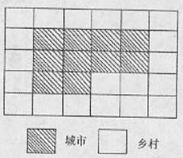
推进城市化健康发展，是“十一五规划”重要内容之一。读图回答。
10．下图为“我国某地区城乡人口比例示意图”（图中每个
单元格代表1万人），判断下列叙述正确的是
- 该地区城市人口约占总人口的50%
- 该地区产业结构中第一产业占较大比重
- 该地区城市化水平高
- 该地区出现逆城市化现象
11．由中俄两国领导人倡导的中俄互办文化年活动－俄罗斯文化年于2006年3月21日在北京正式拉开序幕。俄罗斯音乐会，俄罗斯飞行表演等活动相继上演，这些活动从文化扩散角度看属于
A．等级扩散 B．迁移扩散 C．传染扩散 D．刺激扩散
中国人民以其勤劳智慧创造了高度文明，为人类的进步做出了贡献。回答12－14题。
12．春秋战国时期我国农业发展史上出现的一次动力革命是指
A．铁农具的使用 B．铸铁柔化处理技术 C．牛耕的使用 D．简车灌溉农田
13．下列中国古代的天文学成就在当时处于世界领先地位的是
①战国时期天文学著作《甘石星经》 ② 东汉时张衡发明的地动仪
③唐朝僧一行测定地球子午线的长度 ④元朝时统计编订的《授时历》
A．①②③ B．①③④ C．②③④ D．①②③④
14．顺应第三次科技革命潮流，我国在世界上首创的成就是
A．北京正负电子对撞机对撞成功 B．人工合成结晶牛胰岛素
C．成功培育成灿型杂交水稻 D．银河Ⅰ型巨型计算机研制成功
民主法治是社会经济文化发展到一定阶段的必然结果。回答15－17题。
15．明末清初的思想家顾炎武提出“以天下之权，寄天下之人”的思想，反映了
A．推翻封建专制制度的愿望 B．明清时期资本主义萌芽的时代要求
C．明清时期社会矛盾得到缓和 D．当时社会“抗清复明”斗争高涨
16．启蒙运动发展了人文主义思想，表现在
A．主张政治民主和权利平等 B．反对罗马教会的神权统治
C．反对禁欲主义和蒙昧主义 D．追求个性解放和现实幸福
17．美国1787年宪法原则来源于
A．《论法的精神》 B．《社会契约论》 C．《论人类不平等的起源》 D．《百科全书》
中国和印度有辉煌的古代文明，相近的苦难经历，相似的奋起历程。回答18－20题。
18．从下列两幅莫高窟唐代文物图中，能够获取的历史信息有
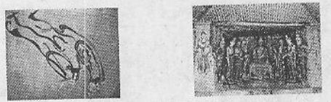
①莫高窟是世界佛教艺术的宝库 ②佛教的流行促进了绘画、雕塑艺术的发展
③唐朝推行开明、兼容的文化政策 ④敦煌是我国和印度半岛、中亚文化交流要地
A．①②③ B．①③④ C．②③④ D．①②③④
19．20世纪中国和印度在“亚洲的觉醒”中的新特点是
A．斗争由民族资产阶级政党领导 B．工人阶级参加了斗争
C．斗争的目的是反对外来侵略 D．斗争带有宗教色彩
20．进入20世纪晚期以来，中印两国在经济建设中的共同点是
A．大力发展外向型经济 B．采取措施控制人口过快增长
C．重视高新科技的发展 D．大量引入国外的资金进行经济建设
改革是开拓性的事业，推动着历史的前进。回答21－23题。
21．“商鞅虽死，秦法尤存”，“秦妇婴皆言商君之法”。这反映了商鞅变法
A．影响深远 B．体恤百姓 C．改革彻底 D．法令严酷
22．戊戍变法的首要目的是
A．挽救民族危亡 B．实行君主立宪 C．促进人民觉醒 D．维护清朝统治
23。.20世纪30年代，美国实行罗斯福新政，对其评述不正确的是
A．实行美元贬值刺激出口 B．稳定社会秩序和清除社会矛盾
C．国家对经济全面干预 D．开创了资本主义发展的新模式
党的十六届五中全会审议通过了《中共中央关于制定国民经济和社会发展第十一个五年规划的建议》。回答24－26题。
24．全会召开之前，胡锦涛总书记先后主持召开2次政治局全体会议、³次政治局常委会，讨论《建议》。并广泛征求各方面意见，共收集各民主党派、全国工商联负责人、无党派人士以及专家学者的意见2000多条，吸纳了600多条。《建议》的形成过程说明
①中国是实行多党制的国家 ②各民主党派参与国家大政方针的协商
③中国共产党坚持民主执政 ④我国国家机构坚持民主集中制原则
A．①② B． ②③ C．①②③ D．①②③④
25．制定“十一五”规划，党和政府多渠道倾听百姓心声，网络成了公民参与“十一五”规划编制的最好途径。让群众通过网络方式献计、献言、献策，有利于
①人民群众参与国家政治生活 ②人民群众充分行使政治自由
③政府决策的民主化、科学化 ④人民群众直接参与国家政权
A．①②③ B．②③④ C．①③④ D．①②③④
26．延续了50多年的国民经济和社会发展“计划”，首次变成“规划”。这“一字之差”，发人深省。对此理解正确的是
①政府将逐步淡化市场经济条件下对经济的管理职能
②政府更加注重对经济和社会发展的宏观把握与调控
③政府职能的转变将迈出步伐，克服“越位”和“缺位”
④凸显出政府更加注重发挥市场对资源配置的基础性作用
A．①②③ B．①②④ C．①③④ D．②③④
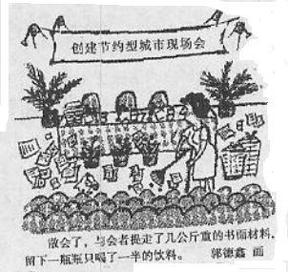
2005年12月中央经济工作会议提出，大力节约能源资源，加快建设资源节约型、环境友好型社会。回答27－29题。
27．右图现场会组织者和参与者的做法属于
A．理论与实践相脱节
B．主观与客观相背离
C．普遍与特殊相割裂
D．现象与本质相区别
28．全面做好能源资源工作，建立节约型国民经济体系和资源节约型社会，有利于
①加快经济增长方式的转变，提高经济效益 ②缓解资源瓶颈的制约，促进国民经济发展 ③落实科学发展观，实现人与自然和谐发展 ④调整经济结构，实现产业结构的优化升级
A．①② B．③④ C．①②③ D．①②③④
29．全面做好能源资源工作，既要做好开源工作，又要做好节约工作。这一工作思路蕴涵的哲学道理是
①要用全面的观点看问题 ②要坚持实践第一的观点
③内因是事物发展变化的根本原因 ④想问题办事情要做到一切从实际出发
A．②③ B．①④ C．①②③ D．②③④
以诚为本，既是道德要求，也是社会规范。市场经济需要诚信，WTO规则强调诚信，依法治国、以德治国更需要诚信。回答30－32题。
30．商海无涯“信作舟”。在改革开放和发展社会主义市场经济条件下，商家只有在经济效益和社会效益上求双赢，在物质追求和精神追求上求互补，在获利目的与获利手段上求一致，才能取得真正的成功。这说明
A．诚实信用是现代市场交易活动的基本精神
B．企业只有坚持诚实信用，才能获得高额利润
C．诚实信用是社会主义精神文明建设的题中之意
D．市场经济要回归“童叟无欺、一诺千金”的价值观
31．一位老教授在讲“诚信”时谈到：中国留学生去外国留学，常常需要一位教授先写一封推荐信。20世纪80年代，教授在推荐信上签名，对方学校就会认可；90年代早期，签名之外，还要加盖自己的印章；90年代后期，除了签名、盖章外，还要加盖系、院或大学的骑缝章；到了21世纪，外国大学收到推荐信之后，通常还会发一函给推荐教授，以确认教授是否真的推荐了此人。这个事例带给我们的启示是
①经济发展和信用建设必须相互促进，共同发展
②经济发展与信用的缺失是矛盾的两个方面，缺一不可
③市场经济条件下诚实信用的暂时被破坏具有必然性，不可避免
④社会的全面发展既要注重物质文明的进步，也要注重精神文明的进步
A．①② B．①④ C．②③④ D．①②③④
32．诚信建设，涉及政府诚信、企业诚信、社会诚信、个人诚信等各个层面。国家和政府在信用建设中应该
①出台相应的法律法规，建立信用体系 ②加强公民道德建设和舆论监督
③加强对企业生产和经营的管理力度 ④以身作则，公正透明，廉洁自律
A．①②③ B．②③④ C．①②④ D．①②③④
2005年8月，国务院颁布了《关于非公有资本进入文化产业的若干决定》，文化部等5部委联合制定了《关于文化领域引进外资的若干意见》。回答33－35题。
33．引导和规范非公有资本进入文化产业，调动全社会参与文化建设的积极性，逐步形成以公有制为主体、多种所有制经济共同发展的文化产业格局，是为了
A．增加人们对文化产品的需求 B．提高我国文化产业的整体实力
C．扩大我国文化市场的有效供给 D．提高我国文化市场的竞争程度
34．2005年9月，一个非公有资本进入的专业艺术表演团体 北京达龙北方艺术团在京成立。这个团的宗旨是：发展企业文化，宣传精神文明，构建社会主义和谐社区。通过发展企业文化，宣传精神文明，获得经济效益和社会效益的哲学依据是
A．物质决定意识 B．社会存在决定社会意识
C．联系具有客观性 D．价值观具有导向作用
35．文化部等5部委联合制定的《关于文化领域引进外资的若干意见》，对相关工作提出了明确的“允许”和“禁止”事项。允许外商以独资或合资、合作的方式设立包装装潢印刷、书报刊分销、可录类光盘生产、艺术品经营等企业。禁止外商投资设立和经营新闻机构、广播电台（站）、电视台（站）、广播电视传输覆盖网、广播电视节目制作及播放公司、电影制作公司、互联网文化经营机构和互联网上网服务营业场所等。这样做为了
①限制文化领域引进外资 ②促进文化产业健康有序发展
③维护国家文化安全 ④促进文化产业提高经济效益
A．①② B．②③ C．①③ D．②④
第II卷（非选择题 共160分）
本卷共5小题，共160分。
36．读某区域年等降水量图，回答下列问题：（34分）
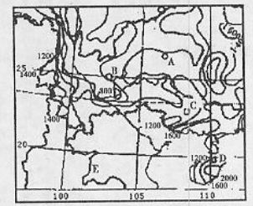
⑴本地区等降水量线既不与纬线平行也不与经线走向一致，试分析其形成原因。（6分）
⑵E河在20⁰ N处的最东端与B市的直线距离约 千米；简述E河年径量变化及形成原因。（10分）

⑶图中B市至C市近年建成通车的铁路线是 铁路，请说明修建该铁路的区位因素。（8分）

⑷图中D岛的旅游业发展迅速，请说出其发展旅游业的区位优势（10分）

37．（30分）我国的对外贸易，经历了从区域性向世界性发展的过程。根据以下材料结合所学知识回答问题。
材料一 明代以民间往来为主体的海外贸易，东则朝鲜、日本，东南则吕宋，南则占城，西南则暹罗（泰国），彼此互市，若比邻然。……16世纪东来的殖民势力还不能够对明朝施加多大的影响。质优价廉的中国商品势不可挡地进入了正在开拓的世界市场。中国的茶叶、生丝、丝绸、瓷器由西班牙大帆船从菲律宾运往美洲，由荷兰、葡萄牙的商队运往欧洲。世界生产的近一半白银流入了中国。
摘编自《世界古代史·下册》
⑴明代中国在世界贸易中处于什么地位？有何依据？（不得摘抄材料原句）（6分）

材料二 溯自各国通商以来，进口洋货日增月盛……出口土货，年减一年，往往不能相敌。推原其故，由于各国制造均用机器，较中国土货成于人工者，省费倍蓰（xǐ，五倍）。……
⑵鸦片战争后，中国在对外贸易面临着什么问题？这对当时中国经济产生了什么影响。（10分）

材料三 1965－2005年我国国内生产总值和对外贸易统计表
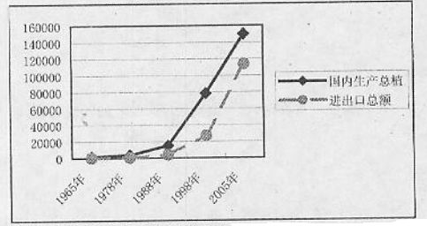
⑶结合所学知识分析，中国社会主义现代化建设新时期，对外贸易呈现上表发展趋势的内因。（8分）

2001年12月11日，中国正式加入世界贸易组织，成为第143个成员国。
⑷中国加入世界贸易组织之后，面临的机遇和挑战是什么？（6分）

38．阅读材料，回答问题。（32分）
材料一：右图是美国、日本、
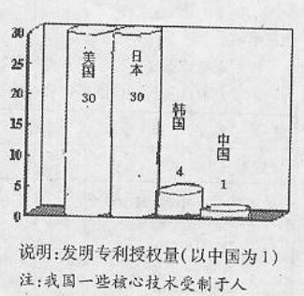
韩国、中国发明专利授权量
的比较。
材料二：制定国家中长期科技发展
规划，是党的十六大提出的一项重大任
务。随后，国务院制定了《国家中长期科技发展规划纲要》。《纲要》指出：我国要在激烈的国际竞争中掌握主动权，就必须提高自主创新能力，在若干重要领域掌握一批核心技术，拥有一批自主知识产权，造就一批具有国际竞争企业。
2006年1月9日，党中央、国务院召开全国科学技术大会，部署实施《国家中长期科学和技术发展规划纲要》。
⑴材料一反映了什么经济现象？（3分）

⑵作为企业应该如何增强自主创新能力？（9分）

⑶试用唯物论知识说明材料一和材料二之间的内在联系，并从哲学角度说明在国际竞争中提高自主创新能力的必要性。（12分）

⑷材料二是如何体现党对国家的领导方式和执政方式的？（8分）

39．1989年，亚太经合组织成立，到目前为止，亚太经合组织共有21个成员，总人口达25亿，在全球的经济活动中具有举足轻重的地位。
读《环太平洋地区图》回答
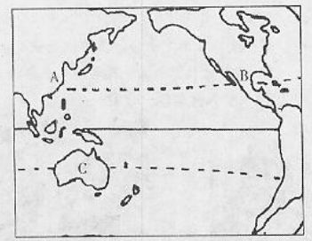
⑴简述北回归线上北太平洋东西两岸（A、B）的气候差异。（6分）

⑵说明图中C国东南部主要的农业地域类型及其形成的区位优势。（8分）

位于太平洋沿岸的日本、美国在19世纪60年代，采取了不同的措施解决了社会危机。
⑶日本和美国采取什么方式解决了各自的社会危机？产生了怎样的共同影响？（6分）

⑷这一时期，中国社会的不同阶级是如何探索救国自强道路的？（4分）

⑸从哲学角度分析美国、日本、中国等国家在19世纪60年代解决社会问题采取不同方式的原因。（10分）

40．党的十六届五中全会提出了建设社会主义新农村的重大历史
任务，加快农村全面小康和现代化建设步伐。
材料一：新中国成立以来，党对农村工作十分重视。
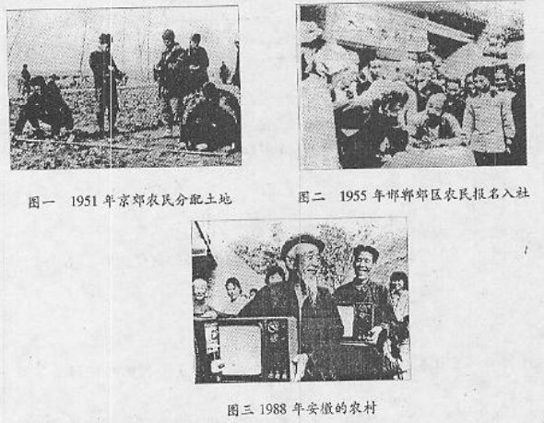
观察图片结合所学知识回答：
⑴与图一相比，图二反映农村生产关系发生了什么变化？（4分）

⑵简要分析图三所反映农村变化的主要原因有哪些？（6分）

⑶从上述农村的变化中你得到了什么启示？（2分）

材料二：据南方网讯介绍，广西近年全面总结推广了恭城县“养殖－沼气－种植”三位一体生态农业建设经验。全区沼气建设已从八十年代初一家一户、一屯一村发展到现在的整个乡、县、区，推广规模不断扩大。广西环保局自然保护处副处长熊竖说：“沼气的推广，使广西每年可节约柴薪138万吨，有69万亩的森林免于被砍伐。到2005年底，广西全区已建成沼气池240多万座，农村沼气普及率达30%，每年可为农户提供优质燃料9亿立方米，高效有机肥料5000多万吨。”
⑷广西在全自治区农村大力推广沼气这一新能源建设，产生了良好的社会效益，请结合广西的自然条件说明其利用沼气的优势和意义。（8分）

材料三：2005年12月29日，十届全国人大常委会第十九次会议高票通过决定，自2006年1月1日起废止《农业税条例》，这意味着在中国延续两千多年的农业税正式走入历史。自2004年以来，中国已有28个省份免征农业税。据统计，免征农业税，取消除烟叶税外的农业特产税可减轻农民负担500亿元左右，2005年已有约8亿农民受益。
⑸请运用所学知识，简要分析废止《农业税条例》的经济学依据。（10分）

